Древо жизни: III Открытый международный конкурс междисциплинарных исследовательских проектов школьников

Исследовать недостаточность витамина D у школьников Кировской области

Работа выполнена ученицей 3 «Б» класса
Кировского лицея естественных наук
Козловой Ксенией Алексеевной
Руководители:
Козлова Юлия Сергеевна, журналист
ООО «Доктор Лайт»;
Коврижных Татьяна Александровна,
врач-педиатр высшей
квалификационной категории

Киров
2020г.

Содержание
Введение............................................................................................................................3
1.Обзор литературы...........................................................................................................4
2. Методики исследования.................................................................................................5
3.Исследовать недостаточность витамина D у школьников Кировской области.........8
Выводы................................................................................................................................10
Список литературы и интернер ресурсов........................................................................11

Введение
Витамин D - один из важнейших элементов для растущего организма. Хорошая память, сопротивляемость к заболеваниям, крепкие кости, красивая кожа, высокий интеллект – это лишь небольшой список того результата, который оказывает на детский организм прием витамина D.
Цель работы: исследовать недостаточность витамина D у школьников Кировской области.
Объект исследования: витамин D.
Проблема исследования: Исследования последних двух десятилетий, проведенные в различных популяциях стран, включая Россию, демонстрируют глобальный характер проблемы недостаточности витамина D. Во всем мире признается приоритет профилактики гиповитаминоза D у детей и подростков.
Предмет исследования: анализ уровня 25-ОН Витамин D у школьников Кировской области.
Гипотеза исследования: предполагаем, что у школьников Кировской области недостаточное содержание витамина D.
Методы исследования: определение уровня 25-ОН Витамин D у автора; анализ результатов лабораторных исследований у школьников в возрасте от 7 до 18 лет на содержание 25-ОН Витамин D Централизованной клинико-диагностической лаборатории г. Кирова; анкетирование одноклассников, изучение литературы, беседа с педиатром, выводы.
Задачи исследования:
- Изучить, что такое «Витамин D», узнать какое влияние он оказывает на здоровье человека.
- Запросить результаты лабораторных исследований у школьников в возрасте от 7 до 18 лет на содержание 25-ОН Витамин D в Централизованной клинико-диагностической лаборатории г. Кирова.
- Провести лабораторное исследование уровня витамина D в сыворотке крови (25-ОН Витамин D) у автора.
- Проанализировать результаты лабораторных исследований у школьников в возрасте от 7 до 18 лет на содержание 25-ОН Витамин D.
- Провести анкетирование одноклассников и их родителей.

- 1.Обзор литературы
1.1 История представлений о витамине D
Несмотря на почти вековую историю изучения витамина D, исследования последних 30 лет позволяют по-новому взглянуть на его уникальные биологические свойства. Открытие путей метаболизма витамина D привело к пониманию того, что нормальная обеспеченность этим витамином нужна для эффективной жизнедеятельности и предотвращения рисков развития разнообразных патологий на протяжении всей жизни.
Витамин D - один из важнейших элементов для растущего организма. Хорошая память, сопротивляемость к заболеваниям, крепкие кости, красивая кожа, высокий интеллект – это лишь небольшой список того результата, который оказывает на детский организм прием витамина D.
Появление первых сведений о витамине D в организме человека тесно связано с развитием учения о такой болезни, как рахит - заболевание детей грудного и раннего возраста с расстройством костеобразования и недостаточностью минерализации костей, ведущим патогенетическим звеном которого является дефицит витамина D и его активных метаболитов в период наиболее интенсивного роста организма).
Интерес к этому заболеванию проявился в эпоху промышленной революции 17 века. В период, когда люди стали активно переселяться из сельской местности в крупные города, где детям приходилось расти в переполненных, лишенных солнечного света кварталах, появились первые описания рахита. Ученые заметили, что дети, проживавшие в перенаселенных городах Северной Европы, имели деформации костного скелета в виде искривления нижних конечностей и позвоночника, слабость мышц.
1.2 Польза и функции витамина D
По данным последних исследований, биологические и клинические эффекты витамина D на организм человека выходят далеко за рамки просто «профилактики рахита».
Витамин D — это вещество, отвечающее за нормальное образование и рост костной ткани. Витамин регулирует фосфорный и кальциевый обмен в организме. Он нормализует работу сердца и процессы свертывания крови. В комплексе с аскорбиновой кислотой и витамином А он способствует противостоянию простудным заболеваниям.
При сочетании неблагоприятных факторов (недостаточность солнечного света, плохие экологические условия, использование кремов с защитными факторами, малоподвижный образ жизни и т. д.) синтез (процесс соединения или объединения ранее разрозненных вещей или понятий в целое или набор) витамина D резко снижается.
Эффекты воздействия солнечного света в разные времена года и разное время суток на конверсию (от латин. conversio — оборот, превращение) витамина D были изучены
в одном из южных регионов Грузии, где, казалось бы, бывает «много» солнца. Исследование показало, что в период с октября по март конверсии вообще не происходит, а в июне и июле — месяцы с самым высоким уровнем конверсии — процесс совершается только с 11:00 до 14:00 по местному времени. Ограниченные уровни синтеза витамина D под воздействием солнечного света в течение большей части года и низкое потребление витамина с пищей объясняют высокую распространенность недостаточности витамина D у людей даже в южных регионах.
1.3 Содержание витамина D в сыворотке крови, как показатель обеспеченности организма витамином D
Ранняя диагностика недостаточности витамина D возможна только при измерении определенных биохимических параметров, прежде всего анализом крови.
Наиболее информативным показателем обеспеченности организма витамином D является содержание кальцидиола [25(OH)D] в крови.
Вопрос о том, какой уровень витамина D в крови является нормальным, и что считается недостатком, продолжает активно обсуждаться. К настоящему времени пересмотрена точка зрения об оптимальном содержании витамина D. В течение многих лет считали, что дефицит витамина D в организме человека - концентрация в крови составляет менее 8 нг/мл (нанограмм на миллилитр). Тем не менее в 1997 году был пересмотрен необходимый уровень витамина D, и сейчас он определяется как концентрация более 30 нг/мл, недостаточность - 21–30 нг/мл, дефицит — менее 20 нг/мл.
1.4 Проявления низкого статуса витамина D
В последние годы отмечается резкое повышение интереса к изучению роли витамина D в организме человека. Это связано с тем, что накоплены и вновь появляются данные не только о костных эффектах витамина D, но и о совершенно новых. Согласно современным представлениям, дефицит витамина D связан с повышенным риском развития сахарного диабета, высокого артериального давления, сердечной недостаточности, заболеваний периферических артерий, острого инфаркта миокарда, различных форм рака, аутоиммунных и воспалительных заболеваний, снижением иммунной защиты организма и повышением уровня смертности.
Эти исследования являются результатом понимания, что витамин D не является витамином в классической интерпретации. Он представляет собой стероидный прогормон (Прогормоны — сложные вещества, производимые гормонообразующими клетками в процессе биосинтеза гормонов, являющиеся непосредственными биологическими предшественниками гормонов, сами не обладающие гормональными свойствами или обладающие низкой гормональной активностью и превращающиеся в гормоны либо непосредственно в секреторных клетках, либо в периферических тканях).
1.5 Роль витамина D в организме человека
В последние годы отмечено увеличение количества исследований, посвященных иммуномодулирующей функции витамина D. При этом доказано, что роль витамина D
не ограничивается лишь влиянием на звенья врожденного иммунитета, а также распространяется и на адаптивный иммунитет.
Центральная нервная система получает все большее признание в качестве органа-мишени для витамина D.
Проводимые в течение последних 10 лет исследования позволили установить взаимосвязи между дефицитом витамина D, снижением способности к обучению, памяти у детей и подростков.
При дефиците витамина D у детей значительно чаще развивается целый спектр неврологических изменений (головная боль, артериальная гипертензия, обморочные состояния, сложности становления речи и памяти).
Недостаточность витамина D обозначает ранний старт ишемического инсульта, увеличивает риск деменции (лат. dementia «безумие») — приобретённое слабоумие, стойкое снижение познавательной деятельности с утратой в той или иной степени ранее усвоенных знаний и практических навыков и затруднением или невозможностью приобретения новых) в зрелом и пожилом возрасте.
1.6 Распространённость низкой обеспеченности витамином D
В настоящее время общепризнано, что не менее 30–50% населения, проживающего как в Европе, так и США, имеет низкую обеспеченность витамином D.
Проведённые исследования свидетельствуют о широкой распространенности низкого статуса витамина D среди детского населения. Например, у 61% детей, проживающих в США, уровень 25(OH)D находится в пределах 15–29 нг/мл. В Бразилии, несмотря
на наличие достаточного солнечного света, дефицит витамина D (концентрация в плазме крови менее 20 нг/мл) был выявлен у 14% детей до 10-летнего возраста и у 24% подростков.
При этом, чем светлее кожа у человека, тем эффективнее протекает у человека процесс усвоения витамина D. Например, бледному рыжеволосому человеку достаточно 5 минут нахождения на солнце в одних шортах, чтобы в его организме выработалась суточная норма витамина Д. Афроамериканцу же потребуется минимум полчаса солнечных ванн для производства у него в организме того же количества витамина D.
На территории Российской Федерации изучение статуса витамина D у детей и подростков носило хаотичный характер. Наибольшее количество исследований приходилось на территорию северной части Российской Федерации в связи с естественным низким уровнем инсоляции (от лат. in — «внутрь» + sōl — «солнце») - облучение поверхностей солнечным светом (солнечной радиацией).
Исследование по оценке обеспеченности витамином D детей и подростков, проведенное в Приамурье, выявило низкую обеспеченность витамином D у 26,2% обследованных детей: недостаточная обеспеченность — в 16% случаев, дефицит — в 9%; случаев авитаминоза выявлено не было. Среди 90 детей, проживающих в Амурской области (Благовещенск), только у 18 (20,0%) показатель а был в пределах нормы, недостаточное содержание витамина D отмечено у 31 (34,4%), у 41 (45,6%) ребенка — его дефицит.
1.7 Профилактика и коррекция низкого статуса витамина D
Согласно нормативному документу Роспотребнадзора Российской Федерации, норма физиологической потребности (т. е. усредненной величины необходимого поступления,
обеспечивающего оптимальную реализацию физиолого-биохимических процессов) в витамине D для здоровых детей в возрасте от 0 до 18 лет составляет 10 мкг (400 МЕ).
Как уже отмечалось, витамин D синтезируется в коже под действием УФ-излучения, а также поступает с пищей. Источником витамина D3 являются продукты животного
происхождения. Наиболее богатые природные источники - жир печени морских рыб, а также некоторые виды рыбы.
Согласно рекомендациям по рациональным нормам потребления пищевых продуктов, отвечающим современным требованиям здорового питания (приказ Минздрава России
от 19 августа 2016 г. № 614), потребление рыбы взрослым населением должно быть на уровне 22 кг/год. Потребление рыбы взрослым населением, сниженное в конце прошлого
века, постепенно увеличивается, и в настоящее время в среднем соответствует рекомендуемым нормам, однако информация о том, какие именно виды рыбы преимущественно употребляет население, отсутствует. Однако, по данным Федеральной службы государственной статистики, потребление рыбы детьми не достигает рекомендуемых норм. Яйца, масло сливочное, мясо, молоко также содержат небольшие количества этого микронутриента.
Недостаточное потребление витамина D c пищей должно компенсироваться дополнительным его потреблением в составе обогащенных этим витамином пищевых продуктов, биологически активных добавок к пище или витаминных (витаминно-минеральных) комплексов.
Более эффективными дозами, способными устранить дефицит витамина, являются дозы, превышающие норму физиологической потребности в 2–3 раза. Высокие дозы витаминов необходимы для быстрой ликвидации дефицита и полного насыщения организма.
Прием витамина D в профилактической дозировке рекомендован постоянно, непрерывно, без перерыва на летние месяцы.
Проведённое медицинское исследование показало, что применение 1200 МЕ (международная единица)/сут витамина D детьми школьного возраста способствует профилактике сезонной инфекции гриппа.
Известно, что с дефицитом витамина D связывают детское и подростковое ожирение.
Результаты клинических исследований показывают, что для достижения оптимального уровня 25(OH)D в крови у детей (> 30 нг/мл) требуется прием 1000–3000 МЕ витамина D в сутки.
Но! Все профилактические и лечебные дозы должен назначать лечащий доктор на основании лабораторного исследования крови.
При нехватке витамина D необходимо включить в рацион питания продукты, содержащие этот витамин. Продукты животного происхождения содержат его в большем количестве. В растительных продуктах он встречается редко.
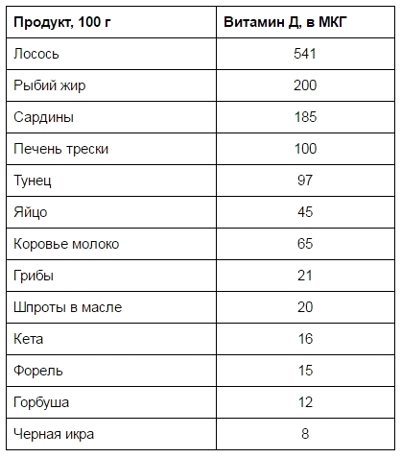
*Мкг (микрограмм)

- 2.Методики исследования
2.1 Определение уровня 25 ОН Витамин D в сыворотке крови автора путём сдачи анализа крови в централизованной клинико-диагностической лаборатории г. Кирова.
Определение уровня 25 ОН Витамин D (лабораторное исследование для определения уровня основного метаболита витамина D в крови. Показатель отражает, насколько удовлетворены потребности организма в витамине D) в сыворотке крови автора путём сдачи анализа крови в централизованной клинико-диагностической лаборатории г. Кирова.
2.2 Результаты лабораторных исследований у школьников в возрасте от 7 до 18 лет на содержание 25-ОН Витамин D
Таблица. Результаты лабораторных исследований у школьников в возрасте от 7 до 18 лет на содержание 25-ОН Витамин D.

Пол | Возраст | 25-OH витамин D | Пол | Возраст | 25-OH витамин D
М | 10 л. | 35,3 | М | 12 л. | 34,9
Ж | 17 л. | 20,1 | М | 17 л. | 30,1
Ж | 16 л. | 17,4 | М | 12 л. | 26,8
Ж | 15 л. | 18,6 | М | 15 л. | 21,8
Ж | 16 л. | 34,8 | М | 16 л. | 35,4
Ж | 16 л. | 21,0 | М | 15 л. | 15,1
Ж | 14 л. | 33,8 | М | 13 л. | 38,3
Ж | 15 л. | 21,8 | М | 18 л. | 50,6
Ж | 15 л. | 25,4 | М | 13 л. | 16,9
Ж | 16 л. | 19,3 | М | 13 л. | 18,1
Ж | 17 л. | 34,8 | М | 9 л. | 23,4
Ж | 17 л. | 11,9 | М | 11 л. | 30,6
Ж | 15 л. | 16,1 | Ж | 9 л. | 36,2
Ж | 14 л. | 9,7 | Ж | 11 л. | 23,4
Ж | 16 л. | 61,2 | Ж | 10 л. | 26,5
Ж | 17 л. | 92,3 | М | 11 л. | 40,5
Ж | 16 л. | 28,4 | Ж | 7 л. | 22,7
Ж | 18 л. | 20,9 | М | 9 л. | 34,3
Ж | 17 л. | 10,7 | Ж | 10 л. | 32,1
Ж | 12 л. | 19,3 | М | 11 л. | 13,5
Ж | 17 л. | 12,1 | Ж | 9 л. | 19,8
Ж | 17 л. | 19,6 | Ж | 11 л. | 58,0
Ж | 13 л. | 10,3 | М | 11 л. | 13,4
Ж | 16 л. | 19,0 | Ж | 10 л. | 11,4
Ж | 17 л. | 32,6 | Ж | 11 л. | 19,0
Ж | 15 л. | 8,9 | М | 8 л. | 21,8
Ж | 16 л. | 26,7 | Ж | 9 л. | 38,0
Ж | 12 л. | 21,9 | М | 10 л. | 21,1
Ж | 15 л. | 17,5 | Ж | 8 л. | 20,4
М | 13 л. | 28,6 | Ж | 8 л. | 34,0
М | 16 л. | 42,4 | Ж | 11 л. | 17,6
М | 13 л. | 33,4 | М | 8 л. | 33,6
М | 13 л. | 33,5 | Ж | 9 л. | 17,6
М | 16 л. | 37,5 | М | 10 л. | 28,6
М | 13 л. | 34,2 | Ж | 11 л. | 22,8
М | 16 л. | 28,9 | М | 7 л. | 25,5
Ж | 8 л. | 25,3
Ж | 8 л. | 15,9
М | 10 л. | 20,0
Ж | 11 л. | 10,4
Ж | 10 л. | 38,4
Ж | 8 л. | 37,7
Ж | 10 л. | 13,6
М | 8 л. | 20,6
М | 8 л. | 13,3
М | 7 л. | 23,1
М | 15 л. | 27,5
М | 14 л. | 32,6
М | 16 л. | 6,9
М | 14 л. | 23,5
М | 14 л. | 32,2
М | 15 л. | 17,4
М | 12 л. | 44,9
2.3 Разработка анкеты
Для анкетирования учащихся 2Б класса Лицея естественных наук и их родителей была разработана анкета.
Знаете ли вы, что такое витамин D,и в каких продуктах он содержится?
Знаете ли вы, для чего этот витамин нужен человеку? Если да, то напишите кратко.
Часто ли Вы кушаете продукты, содержащие витамин D – рыба, яйца, сыр, сливочное масло и другие молочные продукты?
Дают ли вам родители Витамин D в виде капель (Аквадетрим, Вигантол), капсул или в составе витаминных комплексов.
Принимают ли ваши родители Витамин D отдельно или в составе комплекса?
Как вы считаете – витамин D нужно принимать только зимой или круглый год?
Как вы считаете – люди, живущие на юге, должны принимать витамин D?
Как вы считаете – при нахождении под прямыми лучами солнца, кто получит большую дозу витамина D – светлокожий или темнокожий человек?

- 3.Исследовать недостаточность витамина D у школьников Кировской области
3.1 Определение уровня 25-ОН Витамин D у автора
По результатам лабораторного исследования уровня витамина D в крови автора, был выявлен результат 31,6 нг/мл, что соответствует нормальному уровню. Но, по нашим наблюдениям, это только благодаря ежедневному круглогодичному приёму Аквадетрима в количестве 1500 МЕ (3 капли) на протяжение последнего года и возвращению из Туниса за 2 недели до сдачи анализа.
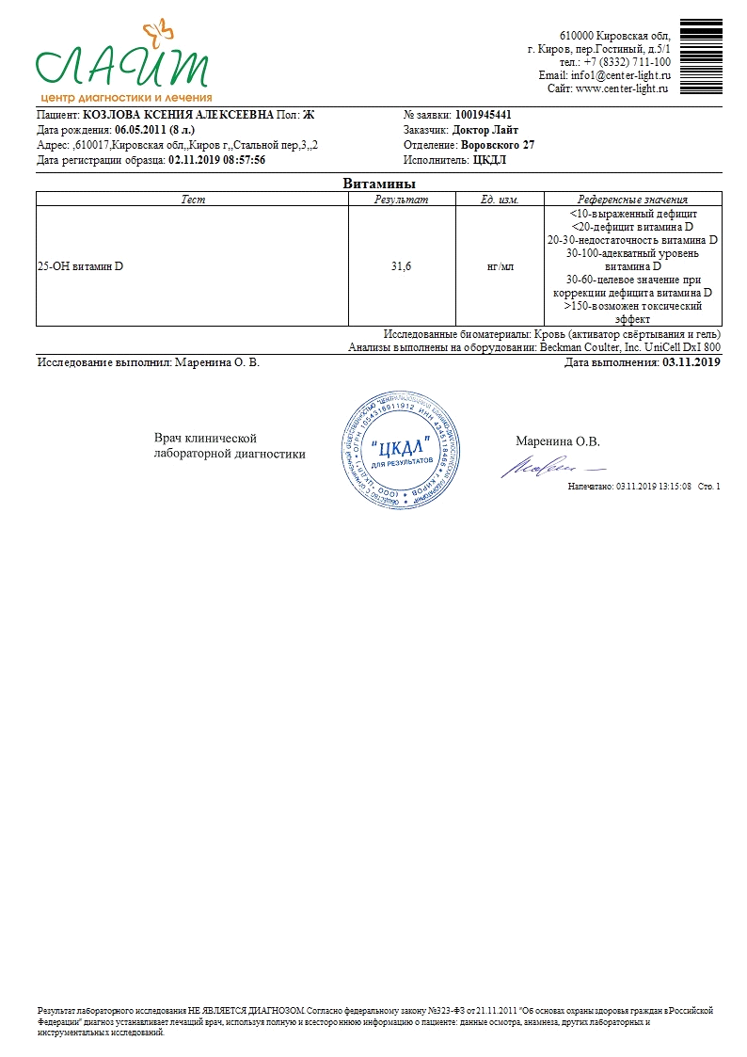

Начиная с 1 января 2020 года, после консультации с педиатром, мы увеличим дозу до 2000МЕ (4 капли Аквадетрима) и отследим показатель 25ОН в июне 2020г. Кроме этого, постараемся включить в свой рацион больше продуктов, содержащих витамин D, а летом постараемся больше принимать солнечных ванн в безопасное время, гулять и заниматься спортом.
3.2 Анализ результатов лабораторных исследований у школьников в возрасте от 7 до 18 лет на содержание 25-ОН Витамин D Централизованной клинико-диагностической лаборатории г. Кирова за октябрь 2019 года
Анализ (метод исследования, характеризующийся выделением и изучением отдельных частей объектов исследования) результатов лабораторных исследований у школьников в возрасте от 7 до 18 лет на содержание 25-ОН Витамин D Централизованной клинико-диагностической лаборатории г. Кирова за октябрь 2019 года показал, что у большинства младших и старших школьников выявлен недостаток Витамина D:
Дефицит выявлен у 12 из 37 младших и 20 из 52 старших школьников, недостаток – у 13 младших и 13 старших школьников, адекватный уровень витамина D – у 12 младших и 19 старших школьников. При этом, у младших школьников только 2 человека вышли за пределы 40 нг/мл, тогда как у старших есть показатели больше 90 нг/мл.

Самое низкое содержание витамина D – 6,9 нг/мл, самое высокое – 92,3 нг/мл. Средний показатель у младших школьников – 25,4 нг/мл, у старших – 26,9 нг/мл, что свидетельствует о недостаточности витамина D.

3.3 Результаты анкетирования
По результатам анкетирования большинство опрошенных знают, что такое витамин D и в каких продуктах он содержится. Лидерами стали рыба, яйца и сыр.
Большинство анкетированных считают, что витамин D необходим для крепких костей и поддержания иммунитета.
Абсолютно все участник исследования ответили положительно на вопрос о потреблении в пищу продуктов, содержащих витамин D.
На вопрос о том, дают ли родители детям витамин D в виде капель («Аквадетрим») или в составе витаминных комплексов, 10 человек ответили положительно, 3 отрицательно.
Большинство родителей отметили, что принимают витамин D, но мнения по поводу вопроса о том, принимать ли витамин D злетом или только зимой – разделились – 6 человек ответили, что только зимой, 5 – круглый год.
По результатам анкетирования нами было установлено, что мои одноклассники и их родители знают о пользе витамина D и необходимости обеспечения организма этим витамином.

Выводы

- 1. Мы изучили, что такое «Витамин D», узнали какое влияние он оказывает на здоровье человека. Доказали важность приёма витамина D в составе пищи или витаминной добавки школьниками, но любое назначение должно производиться доктором на основании лабораторного анализа на уровень содержания 25ОН витамина D.
- 2.Запросили и проанализировали результаты лабораторных исследований у школьников в возрасте от 7 до 18 лет на содержание 25-ОН Витамин D в Централизованной клинико-диагностической лаборатории г. Кирова.
- 3.Провели лабораторное исследование уровня витамина D в сыворотке крови (25-ОН Витамин D) у автора. Был выявлен результат 31,6 нг/мл, что соответствует нормальному уровню. Но, по нашим наблюдениям, это только благодаря ежедневному круглогодичному приёму Аквадетрима в количестве 1500 МЕ (3 капли) на протяжении последнего года
- 4.По результатам анализа лабораторных исследований у школьников в возрасте от 7 до 18 лет на содержание 25-ОН Витамин D за октябрь 2019 года было выявлено, что у большинства младших и старших школьников наблюдается недостаток Витамина D. Дефицит выявлен у 12 из 37 младших и 20 из 52 старших школьников, недостаток – у 13 младших и 13 старших школьников, адекватный уровень витамина D – у 12 младших и 19 старших школьников.
- 5.По результатам анкетирования нами было установлено, что одноклассники автора и их родители знают о пользе витамина D и необходимости обеспечения организма этим витамином.

Список использованных источников информации
- 1.Национальная программа «Недостаточность витамина D у детей и подростков РФ: современные подходы к коррекции», Москва 2018.
- 2.https://ru.wikipedia.org – свободная энциклопедия.(Дата посещения 13.10.19г.)
- 3.https://cyberleninka.ru/ - научная электронная библиотека «Киберленинка»..(Дата посещения 13.10.19г.)
- 4.https://med-anketa.ru/ - медицинский портал о здоровье и красоте..(Дата посещения 13.10.19г.)
- 5.Результаты многоцентрового исследования «Родничок» по изучению недостаточности витамина D у детей раннего возраста в России.
- 6.Журнал им. Г.Н. Сперанского «Педиатрия», 2017, №96 (5).
- 7.Тутельян В.А. «О нормах физиологических потребностей в энергии и пищевых веществах для различных группа населения РФ», Вопросы питания, 2009.
- 8.Громова О.А., Торшин И.Ю. «Витамин D – смена парадигмы», ГЭОТАР-Мед, 2017.
- 9.Национальная программа по оптимизации обеспеченности витаминами и минеральными веществами детей России, Москва, 2017.

